面向对象程序设计期中考试实验
学生姓名： 学号：___________________________
专业班级： 实验日期： 2026.5.1_____

一、实验目标

目标1
能够使用Java语言和面向对象程序设计方法，设计和实现满足特定需求的简易学生信息系统，能根据给定的需求进行分析、设计合理的类，并编码实现，设计的系统包括类与类之间的组合、继承关系。在设计中体现创新意识。
达成情况：本实验完整实现了基于Java Swing的学生信息管理系统，包含entity（实体层）、service（服务层）、ui（界面层）三层架构。在设计中充分运用了面向对象的核心机制：通过Student抽象类→Undergraduate/Graduate的继承层次体现"is-a"关系，通过Student包含Address体现组合（"has-a"）关系。创新性地引入学科动态绑定机制（按专业+年级统一管理学科）、标签页式筛选按钮、校园科技风配色方案等，远超实验基本要求。

目标2
能够选择与使用恰当的Java开发工具，对简易学生信息系统进行分析、设计，包括分析和设计UML类图、流程图，调试、优化Java程序等。
达成情况：本实验使用IntelliJ IDEA作为IDE，借助Claude Code（DeepSeek-V4-Pro模型）作为AI辅助开发工具。完成了完整的UML类图设计（PlantUML渲染），涵盖实体层6个类、服务层接口及实现、界面层7个面板的完整架构。类图清晰展示了继承（Student→Undergraduate/Graduate）、组合（Student◆Address）、聚合（Clazz◇Student）、实现（StudentServiceImpl..|>StudentService）四种关系。代码经过反复编译调试，最终通过javac编译、java运行验证无误。

二、实验内容
本实验完成了一个功能完善的学生信息管理系统，系统基于Java Swing构建校园科技风格图形界面。系统中学生分为本科生和研究生，本科生有学号、姓名、年龄、班级、专业、地址、各科成绩等信息，研究生有学号、姓名、年龄、班级、地址、导师、研究方向、各科成绩等信息，所有地址包含省份、城市、街道、门牌号等信息。实现了以下全部功能：

2.1 学生管理
添加本科生：学号、姓名、年龄、年级、班级、专业、地址（省份/城市/街道/门牌号），学号唯一检查，总容量200人上限
添加研究生：在本科生基础上增加导师、研究方向字段
按学号修改学生信息：支持修改姓名、年龄、年级、班级、专业、地址等所有可修改字段
按学号删除学生：带二次确认对话框，防止误删；判空检查（系统无学生时拒绝操作）
浏览功能：提供「全部 / 本科生 / 研究生」三个标签页式筛选按钮，表格实时切换显示
边界处理：添加时判断MAX_CAPACITY=200上限（"系统已满"提示），删除时判断isEmpty()空集合
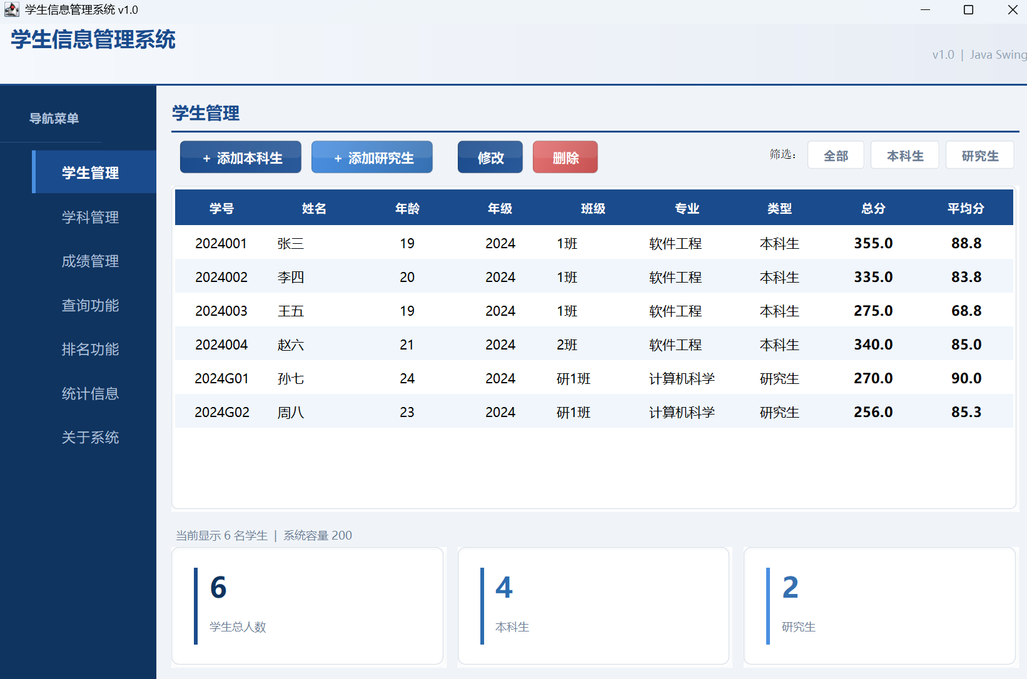
图1 学生信息管理系统学生管理图

2.2 学科管理（创新功能）
按「专业 + 年级」创建绑定组（如：软件工程—2024级），同专业同年级自动共享同一学科列表
在绑定组下自由添加学科（学科编号+学科名称，编号唯一）
按学科编号删除学科（带二次确认）
左右双栏卡片布局：左侧显示所有绑定组列表，右侧显示选中组的学科列表
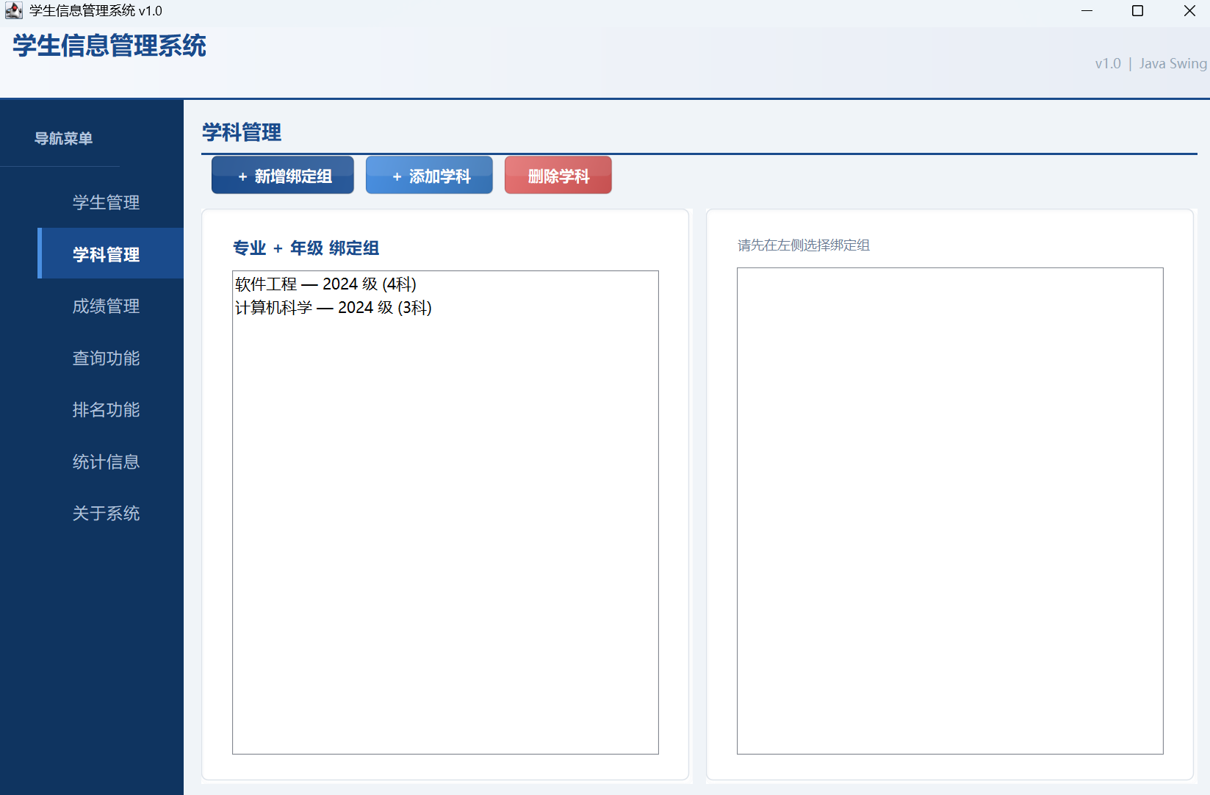
图2 学生信息管理系统学科管理图

2.3 成绩管理
下拉框选择学生后，点击"加载学科"自动加载其专业+年级对应的学科列表
动态生成成绩录入表单（每学科一个输入框），已有成绩预填入
一键"保存全部成绩"（0~100范围校验，超出提示错误）
自动计算并显示总分和平均分（未录入成绩不计入）
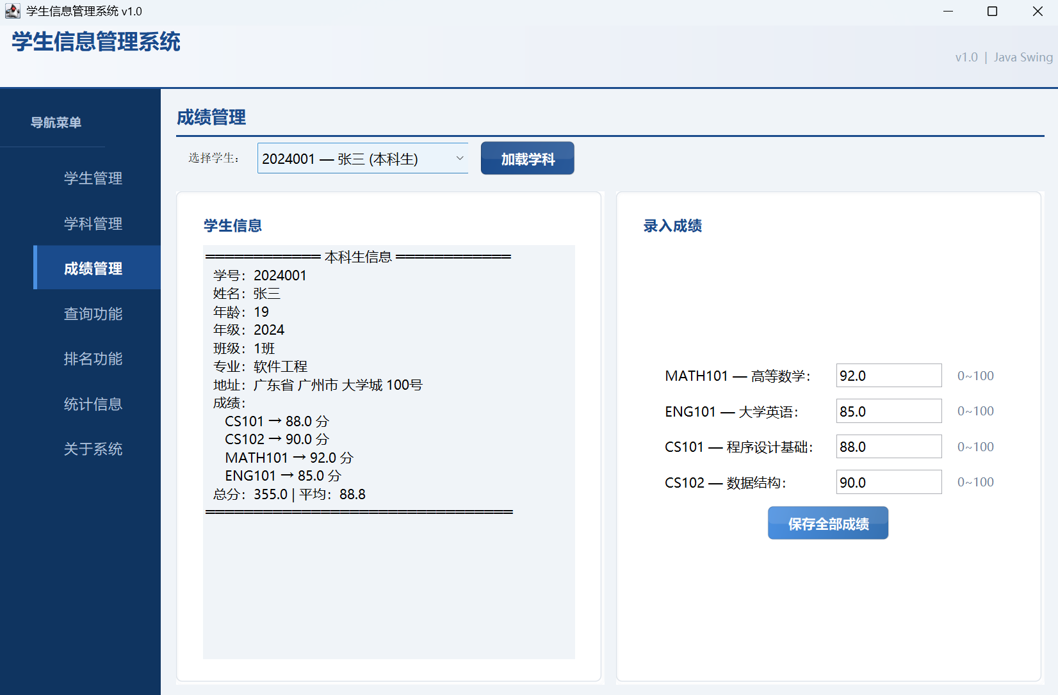
图3 学生信息管理系统成绩管理图

2.4 查询功能
支持四种查询方式：按学号（精确查询）、按姓名（模糊查询）、按班级、按专业
关键字输入框支持回车键触发搜索
查询结果以表格展示（学号、姓名、年龄、年级、班级、专业、类型、总分、平均分）
选中行可查看详情弹窗（显示完整学生信息）
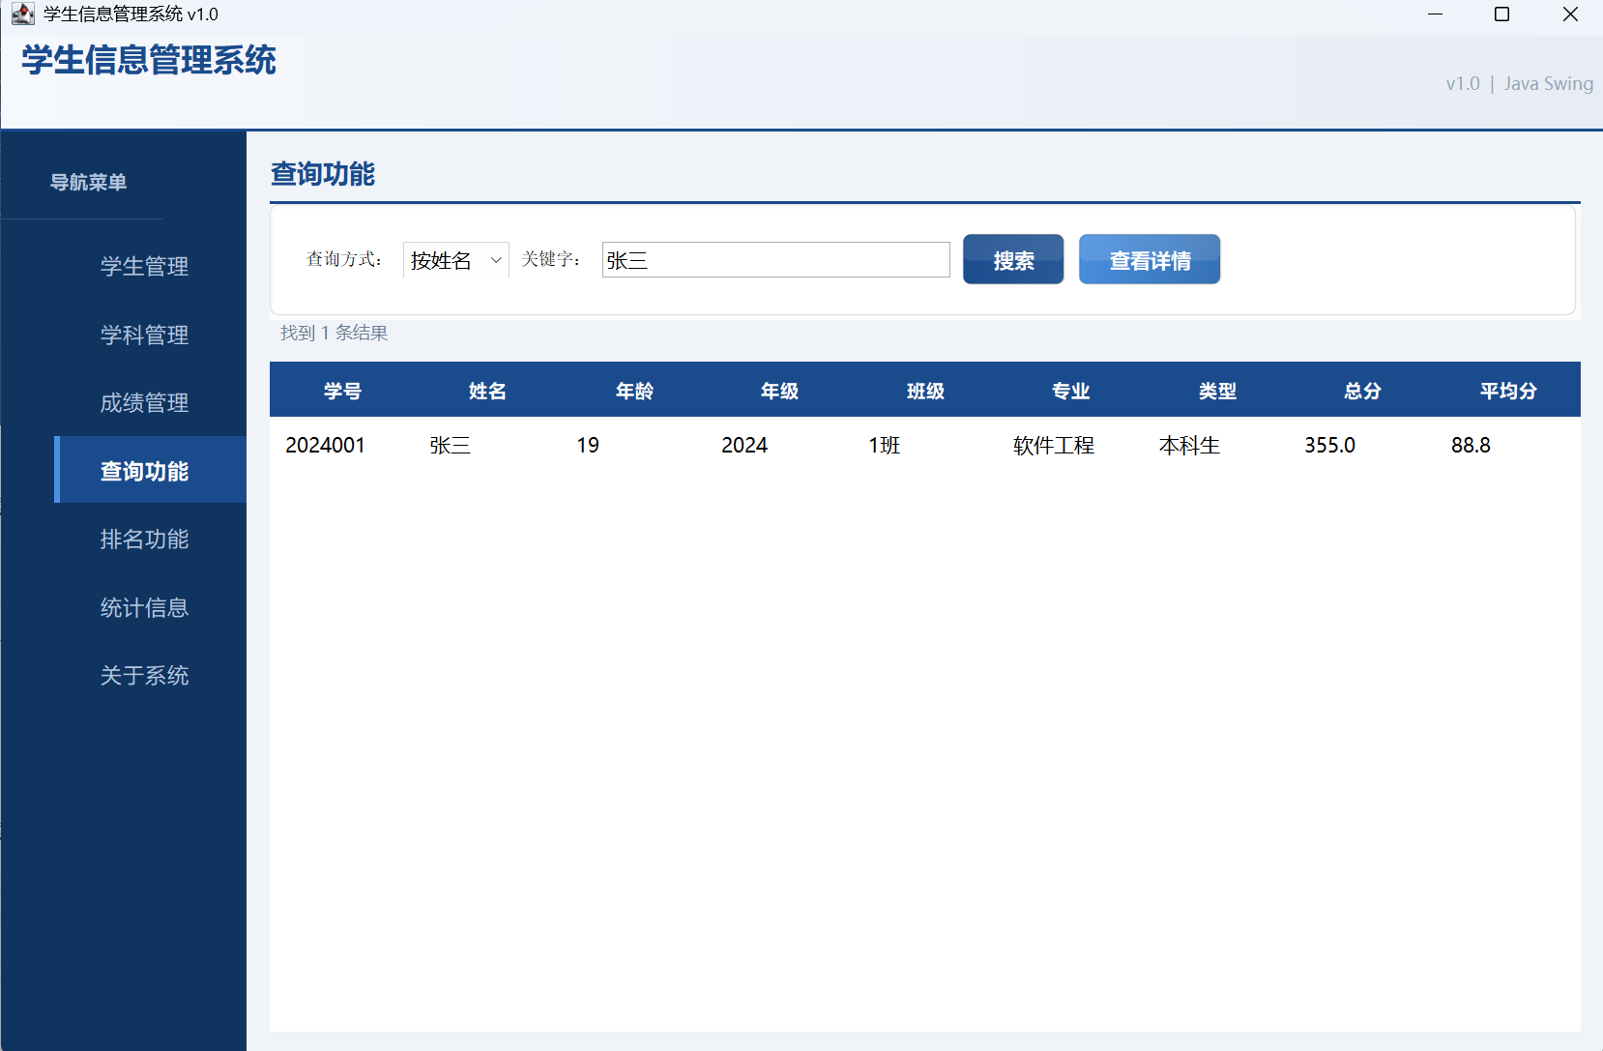
图4 学生信息管理系统查询功能图

2.5 排名功能
排名范围：同班级内所有学生
支持按总分排名（降序）和按单科成绩排名（降序，未录入成绩者排最后）
输出班级排名表（名次、学号、姓名、类型、分数）
前三名高亮显示：第1名金色背景+橙色文字+加粗，第2名灰色背景+蓝灰文字，第3名暖灰背景+棕色文字
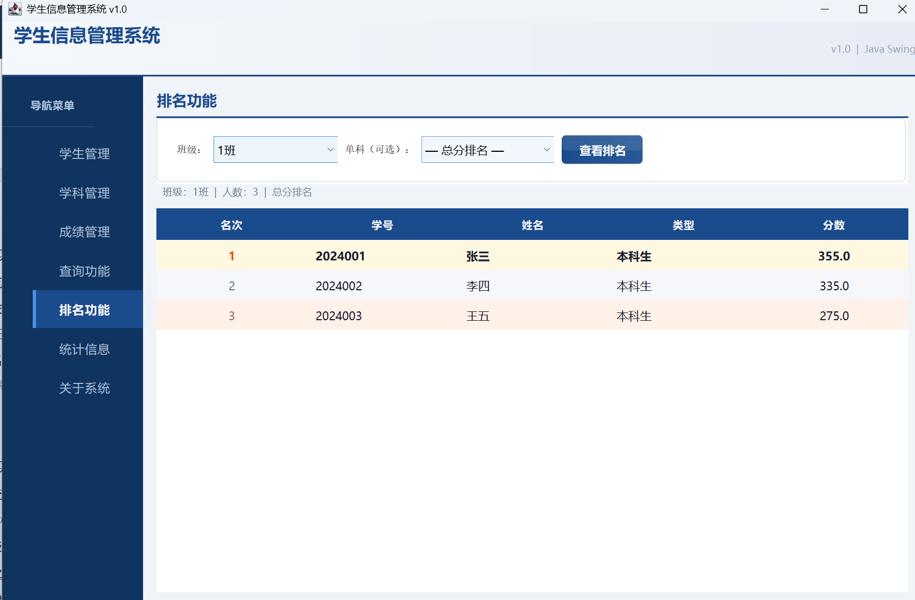
图5 学生信息管理系统排名功能图

2.6 统计功能
四张统计卡片：学生总人数、本科生人数、研究生人数、系统容量（左侧彩色色条+大号数字+标签）
各班级人数统计表（自动聚合去重）
各专业人数统计表（基于Stream API的groupingBy聚合）
使用静态变量（Student.totalCount/undergradCount/gradCount）实时统计人数
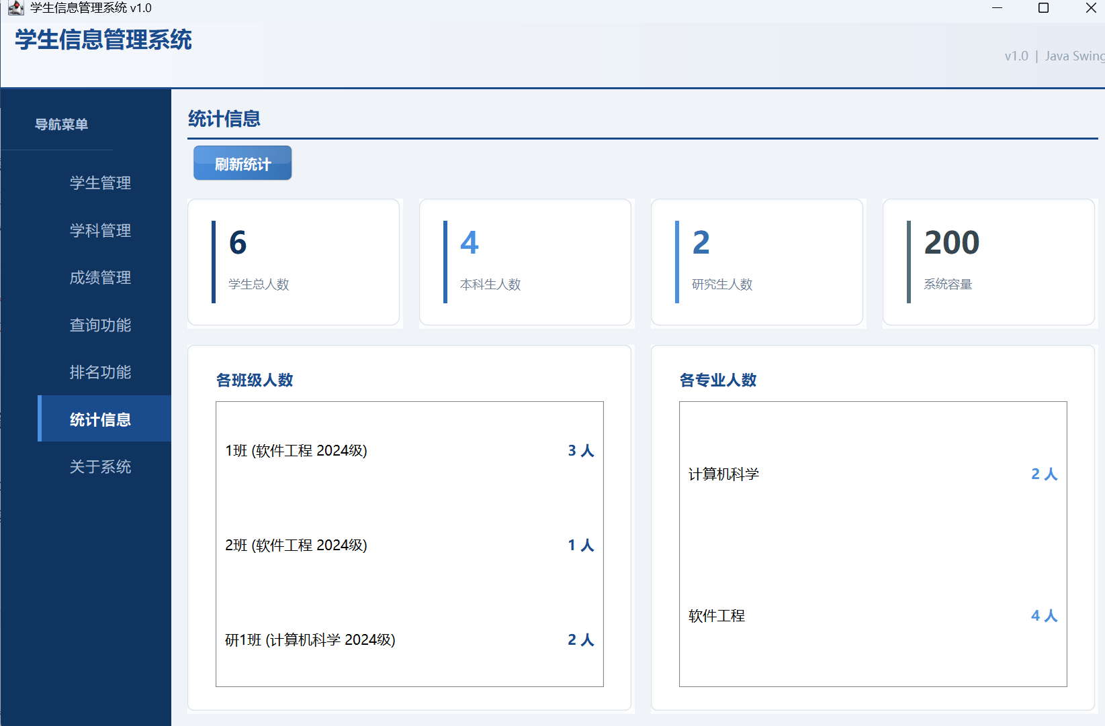
图6 学生信息管理系统统计功能图

2.7 关于系统
菜单中的"关于系统"页显示：程序名称（学生信息管理系统）、版本号（v1.0.0）、构建时间（2026-05）、作者、学号、班级、开发语言（Java JDK 21）、技术亮点列表。

2.8 面向对象约束满足情况
继承：Student（抽象父类，含抽象方法getTypeLabel()和getInfo()）→ Undergraduate / Graduate（子类，各自实现抽象方法）
组合：Student包含Address对象（Address作为Student构造函数的必需参数，生命周期与Student同步，强耦合关系）
聚合：Clazz包含List<Student>集合（Clazz维护学生列表并支持排名，但学生可独立于班级存在）
静态变量：Student.totalCount/undergradCount/gradCount用于统计各类学生人数，MAX_CAPACITY=200定义容量上限
多文件分包：entity/（6个类）、service/（接口+实现）、ui/（7个面板+UIUtil工具类），总计16个源文件
边界处理：添加学生判满（>=MAX_CAPACITY返回ERROR），删除学生判空（isEmpty()返回ERROR），成绩校验范围0~100，学号唯一性检查
代码规范：所有类文件有头部注释，方法命名遵循驼峰规范，Getter/Setter完整，代码编译零错误零警告

三、实验环境

3.1 操作系统及版本
操作系统：Windows 11 Home China 10.0.26200
系统类型：64 位操作系统

3.2 开发工具及版本
Java版本：JDK 21 (Java(TM) SE Runtime Environment)
开发IDE：IntelliJ IDEA
AI辅助工具：Claude Code (Anthropic官方CLI工具)
AI底层模型：DeepSeek-V4-Pro
构建方式：javac + java 命令行编译运行
类图工具：PlantUML 1.2024.8 + Graphviz 2.44.1
文档生成：Microsoft Word + python-docx库

四、UML类图设计

4.1 类图制作工具
使用PlantUML 1.2024.8编写类图源文件（.puml格式），配合Graphviz 2.44.1引擎自动渲染生成PNG图片。PlantUML源文件通过Claude Code辅助编写，定义了完整的类结构（属性、方法、可见性修饰符）和类间关系。
在线网址：• https://www.plantuml.com/PlantUML
本地安装：下载 plantuml.jar （ 官方或GitHub ）
安装 Graphviz：
# macOS
brew install graphviz
# Ubuntu
sudo apt install graphviz
我的uml图是让Claudecode帮我直接安装并生成类图，节省了很多时间

4.2 核心类设计说明
实体层（entity包）— 6个类：
（1）Student（抽象父类）：定义学生通用属性和行为。包含studentId（学号）、name（姓名）、age（年龄）、grade（年级）、clazz（班级）、major（专业）等基本属性，以及Address address（组合）和Map<String, Double> scores（学科编号→成绩映射）。定义抽象方法getTypeLabel()和getInfo()强制子类实现差异化行为。使用3个静态变量（totalCount、undergradCount、gradCount）在构造时自动统计各类学生人数。提供calculateTotal()、calculateAverage()、setScore()、getScore()、scoreCount()等成绩管理方法。
（2）Undergraduate（本科生）：继承Student，无新增属性（专业已在父类中）。构造时递增undergradCount静态变量。重写getTypeLabel()返回"本科生"，重写getInfo()输出带框线的格式化信息（学号、姓名、年龄、年级、班级、专业、地址、各科成绩、总分、平均分）。
（3）Graduate（研究生）：继承Student，新增advisor（导师）和researchDirection（研究方向）两个属性。构造时递增gradCount静态变量。重写getTypeLabel()返回"研究生"，重写getInfo()输出包含导师和研究方向的格式化信息。
（4）Address（地址类）：被Student以组合方式使用。包含province（省份）、city（城市）、street（街道）、doorNumber（门牌号）四个属性。提供format()方法格式化为"X省 X市 X X号"的字符串表示。
（5）Clazz（班级类）：维护本班学生列表（List<Student>），通过聚合关系管理班级内学生。提供addStudent()添加学生、removeStudent()移除学生、studentCount()获取人数。核心功能：rankByTotalScore()按总分降序排名，rankBySubject()按单科成绩降序排名（未录入排最后）。
（6）Subject（学科类）：包含subjectId（学科编号）和subjectName（学科名称）。重写equals()和hashCode()基于subjectId判等（用于集合去重和查找）。用于按"专业+年级"动态绑定学科列表。
服务层（service包）— 接口+实现：
（7）StudentService（接口）：定义六大类共18个方法签名——学生管理（addUndergraduate、addGraduate、updateStudent、deleteStudent、listAll、listUndergraduates、listGraduates）、学科管理（addSubject、removeSubject、getSubjects、getAllSubjectMap）、成绩管理（setScore）、查询功能（searchById、searchByName、searchByClass、searchByMajor）、排名功能（getAllClassIds、getClassRankingList、getClassSubjectRankingList）、统计功能（getStatistics）。
（8）StudentServiceImpl（实现类）：实现StudentService全部接口方法。使用LinkedHashMap<String, Student>保持插入顺序存储学生，Map<String, Clazz>管理班级（classId → Clazz），Map<String, List<Subject>>按"专业:年级"键存储学科绑定关系。包含private辅助方法makeSubjectKey()（构建学科绑定key）、getOrCreateClass()（获取或创建班级）、isFull()（容量判断）。所有方法返回统一的"OK:"/"ERROR:"格式字符串。

4.3 类间关系分析
本系统的类关系完整体现了面向对象四种核心关系：
• 继承（Generalization）：Undergraduate —▷ Student, Graduate —▷ Student。子类继承父类所有属性和方法，各自实现抽象方法实现多态。
• 组合（Composition）：Student ◆— Address。Address在Student构造时创建，生命周期与Student完全绑定，不可独立存在。表现强耦合的"部分-整体"关系。
• 聚合（Aggregation）：Clazz ◇— List<Student>。Clazz包含学生列表并提供班级排名功能，但Student可独立于Clazz创建和销毁。表现弱耦合的"整体-部分"关系。
• 实现（Realization）：StudentServiceImpl ..|> StudentService。服务实现类实现接口定义的所有方法契约，面向接口编程提高扩展性。
• 依赖（Dependency）：StudentServiceImpl依赖Student、Clazz、Subject三个实体类进行数据管理，通过Map集合维护它们之间的关联。

4.4 完整UML类图
以下为PlantUML自动渲染生成的完整UML类图，涵盖entity实体层、service服务层、ui界面层的16个核心类及其关系：
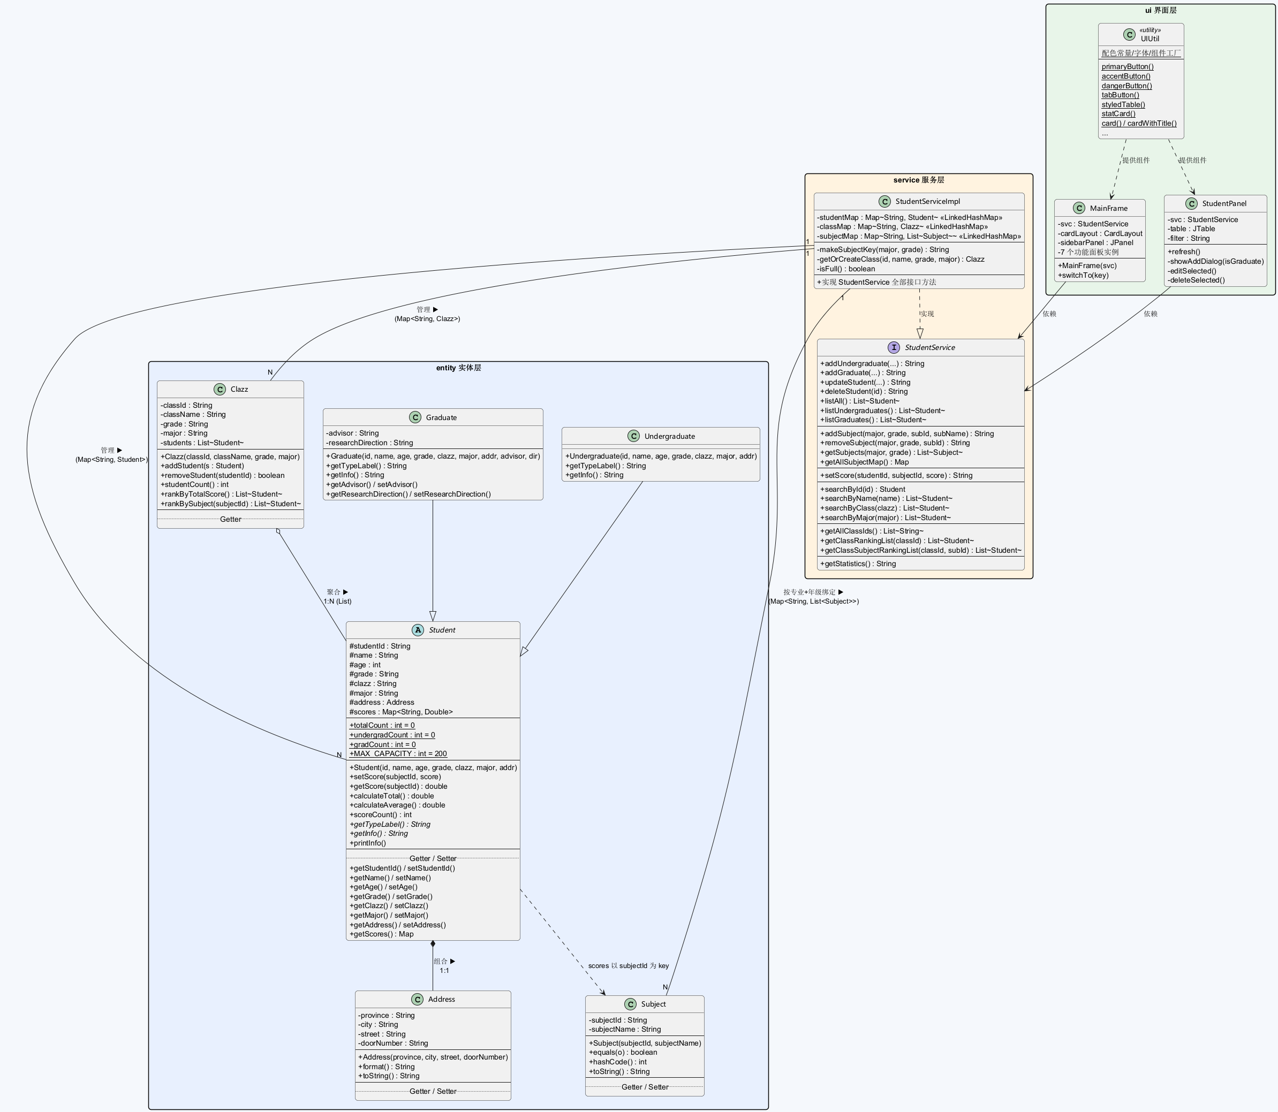
图7 学生信息管理系统完整UML类图

五、实验步骤及说明
本次实验全程使用AI工具（Claude Code + DeepSeek-V4-Pro模型）辅助开发，实现了"尽可能少的手写代码"的要求。以下详细记录开发过程、分析思考以及与AI的交互迭代。

5.1 需求分析与架构设计阶段
首先将完整的实验需求文档（需求.md）提供给AI，AI分析后提出了清晰的三层架构设计方案：
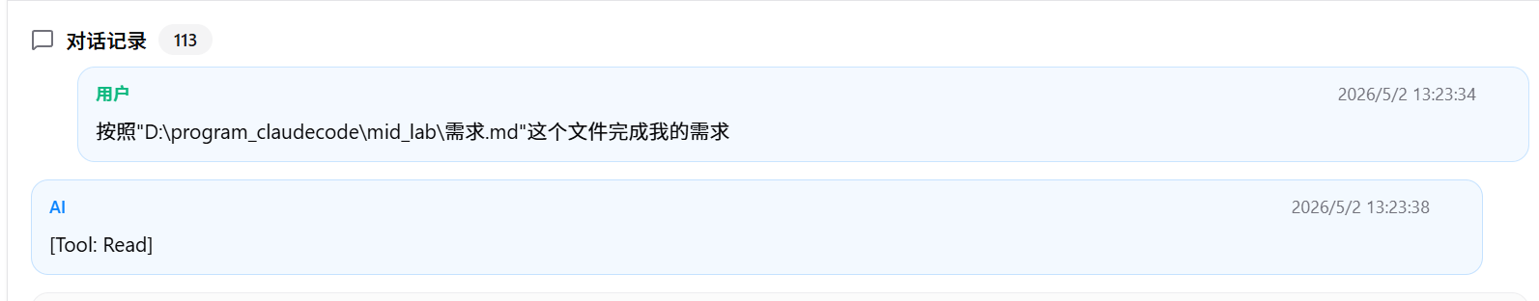
需求文件放在mid-lab文件夹下供查看
部分内容展示如下：
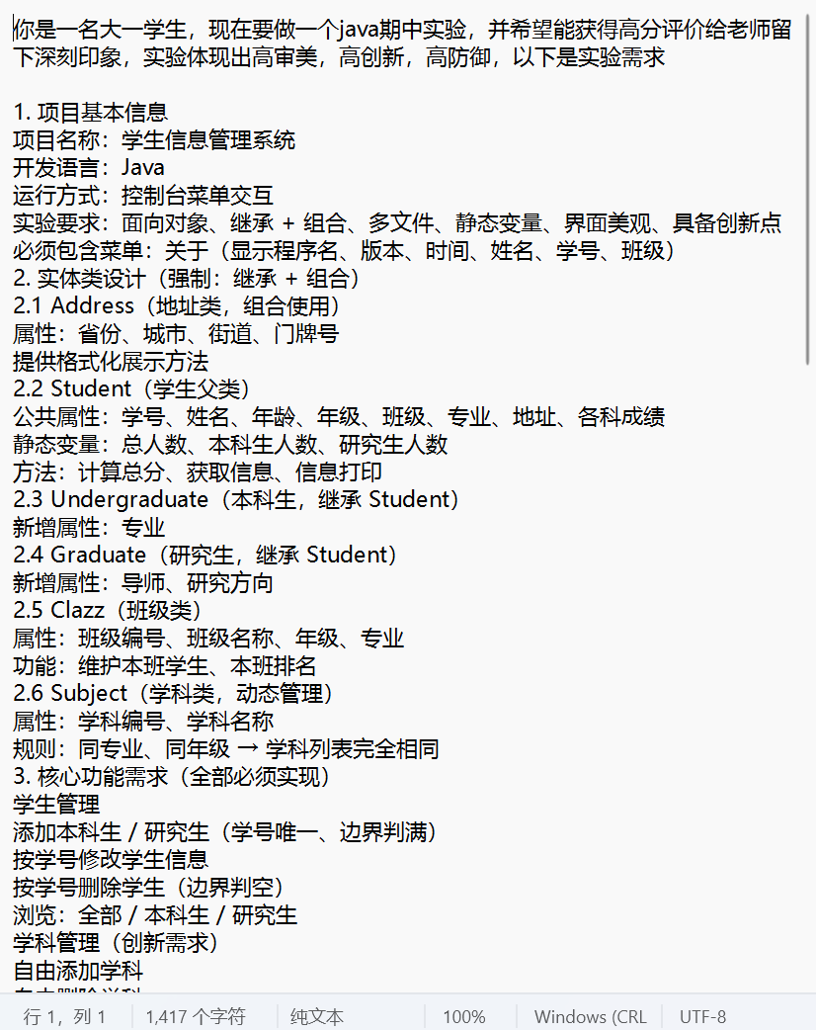
• 实体层（entity）：6个类——Address、Student（抽象）、Undergraduate、Graduate、Clazz、Subject
• 服务层（service）：StudentService接口（18个方法签名）+ StudentServiceImpl实现类
• 界面层（ui）：MainFrame主窗口 + 7个功能面板 + UIUtil集中样式管理工具类
AI还指出需要使用PlantUML绘制UML类图，并给出了四种类间关系的分析（继承、组合、聚合、实现）。

5.2 实体层编码阶段
按照"先实体后服务"的原则，优先编写entity包下6个类。关键设计决策由我和AI共同讨论确定：
（1）Student设计为抽象类而非普通类：因为本科生和研究生getInfo()的输出格式不同（研究生多出导师和研究方向），通过抽象方法强制子类各自实现，体现多态性。
（2）scores使用Map<String, Double>而非数组：因为学科是动态添加的，使用Map可以灵活支持任意数量的学科，且通过subjectId直接访问特定学科成绩。
（3）三个静态变量分别统计：totalCount在Student构造时++，undergradCount在Undergraduate构造时++，gradCount在Graduate构造时++。这样在任何地方都可以直接通过Student.xxxCount获取最新统计数据。
（4）Address作为Student的构造参数：确保每个学生必然有地址，且在Student创建时一并创建（组合关系），不可后期设置null。
（5）Clazz使用List<Student>聚合：排名字段通过Collections.sort()结合自定义Comparator实现降序排列。单科排名中未录入成绩（getScore返回-1）的学生排最后。

5.3 服务层编码阶段
在实体层编译通过后，编写StudentService接口和StudentServiceImpl实现类。关键实现细节：
（1）数据存储选择LinkedHashMap：而非普通的HashMap，因为LinkedHashMap保持插入顺序，浏览学生列表时按添加顺序展示，用户体验更好。
（2）学科按"专业:年级"键绑定：subjectMap的key为"major:grade"拼接字符串（如"软件工程:2024"），value为List<Subject>。同一专业同一年级的所有学生共享同一学科列表。
（3）班级排名委托Clazz执行：服务层的getClassRankingList()和getClassSubjectRankingList()仅做转发，实际排序逻辑在Clazz.rankByTotalScore()和rankBySubject()中。体现单一职责原则。
（4）统一返回值格式：成功返回"OK:xxx"，失败返回"ERROR:xxx"。UI层统一解析前缀，OK显示成功对话框，ERROR显示错误对话框。
（5）修改学生时处理班级变更：如果学生被换到新班级，先从旧班级的Clazz中移除，再添加到新班级的Clazz。

5.4 界面层编码与美化迭代（共7轮）
这是整个实验中最耗时、最能体现创新性的阶段。从最初的控制台菜单交互，逐步迭代为完整的Swing图形界面。
第1轮（控制台→Swing基础界面）：AI将控制台菜单改写为Swing图形界面。使用JFrame+CardLayout实现主窗口+面板切换，使用BorderLayout实现侧边栏+内容区布局。各功能面板使用JTable展示数据。
第2轮（校园科技风配色设计）：AI提出配色方案——主色调校徽蓝#1A4B8C、背景#F0F4F8、强调色科技蓝#4A90E2。所有颜色常量集中在UIUtil.java中定义，形成了统一的视觉风格体系。
第3轮（按钮和表格美化）：按钮从普通JButton改为圆角渐变设计（重写paintComponent绘制GradientPaint+fillRoundRect），增加hover鼠标悬停颜色加深效果和细微阴影。表头改为校徽蓝背景白字，数据行隔行浅蓝着色，增加鼠标悬停行高亮（通过addTableHoverEffect方法追踪hoverRow）。
第4轮（筛选按钮和统计卡片）：筛选按钮（全部/本科生/研究生）改为标签页风格（tabButton），选中态主色填充+白字，hover态淡蓝填充+蓝色文字。统计卡片改为左侧4px彩色色条+大号数字（STAT_NUM_FONT 30pt）+灰色标题的简洁设计。
第5轮（侧边栏和标题栏）：侧边栏导航按钮支持选中态（主色调+左侧4px科技蓝高亮条）和hover态（半透明蓝填充）。标题栏改为浅色渐变背景+底部2px校徽蓝分隔线。
第6轮（修复UI一致性问题）：修复学生管理页面标题下划线未撑满问题（将pageTitle从BorderLayout.WEST移到NORTH），修复成绩管理左右卡片不等高问题（使用replaceCenter方法只替换内容区而保留卡片标题）。
第7轮（细节打磨）：统一所有面板的搜索栏样式（带阴影卡片边框），优化JOptionPane弹窗的字体和按钮样式，增加南昌大学校徽支持（通过ImageIO加载外部图片等比缩放显示）。

5.5 测试与调试阶段
每次代码修改后均通过javac编译验证（javac -encoding UTF-8 -d out -sourcepath src src/Main.java），再通过java -cp out Main启动程序进行功能测试。测试覆盖以下场景：
• 正常流程：添加本科生/研究生→浏览→修改→查询→录入成绩→查看排名→查看统计
• 边界条件：添加学生满200人、空系统删除学生、学号重复检查、成绩0~100范围校验
• UI交互：全部7个功能面板切换、表格选择行操作、弹窗对话框交互、筛选按钮切换
• 编译过程共修复了3个关键bug：(1) JButton匿名子类中ERROR常量与ImageObserver.ERROR冲突（改为UIUtil.ERROR）；(2) 中文引号导致编译失败（改为「」）；(3) EmptyBorder未导入（添加import语句）

以下为部分提示词展示：
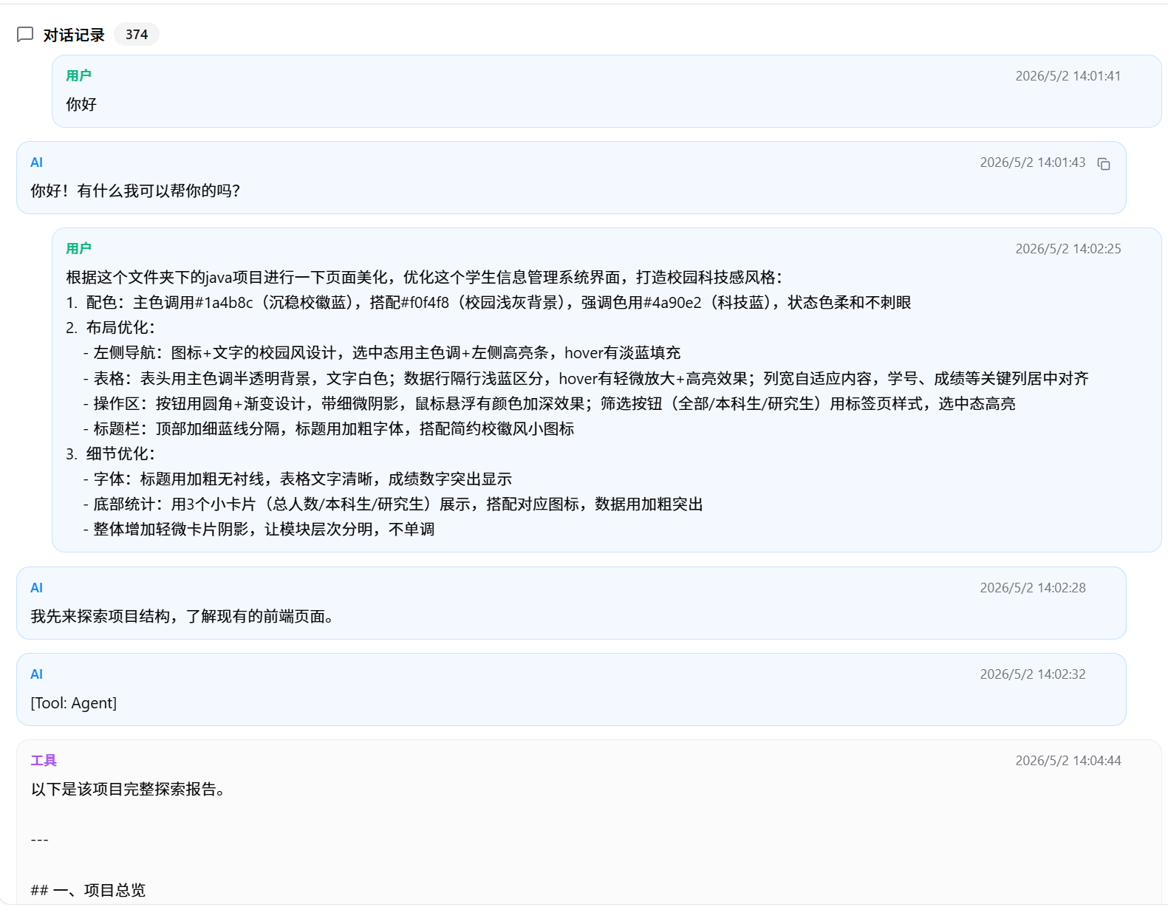
精准的提示词引领ai得到更准确精美的ui表现

六、实验小结及思考

6.1 实质性收获
（一）深入理解了面向对象三大特性在真实项目中的实践应用：
封装（Encapsulation）：所有实体类的属性使用private/protected修饰，通过public的getter/setter控制访问。例如Student的scores使用private Map存储，外部只能通过setScore()/getScore()操作，内部数据结构变化不影响外部调用。服务层的三个Map集合也是private，保证数据不会被外部直接篡改。
继承（Inheritance）：Student抽象父类提取了本科生和研究生的全部公共属性和方法（约100行代码），两个子类只需各自实现差异化的getTypeLabel()和getInfo()方法（各约20行）。这极大减少了代码重复，也体现了"开闭原则"——新增学生类型只需新增子类，无需修改父类。
多态（Polymorphism）：List<Student>可以同时存储Undergraduate和Graduate对象，遍历时调用getTypeLabel()或getInfo()会自动根据实际类型分发到对应的子类实现。Service层通过Student类型统一管理两种学生，无需大量的instanceof判断。
（二）深刻理解了组合与聚合的工程区别：
组合（Student ◆ Address）：Address作为Student的组成部分，在Student构造时同步创建。删除Student时Address随之失效。体现了"owns-a"的强耦合关系——地址不能脱离学生独立存在。
聚合（Clazz ◇ Student）：Student可以脱离Clazz独立创建和销毁。Clazz仅维护对Student的引用列表，删除Clazz不影响其中的Student。体现了"has-a"的弱耦合关系——学生属于某个班级，但换班或毕业不影响学生本身的存在。
实际编码中，组合体现为"在构造函数中创建被组合对象"，聚合体现为"通过List<Student>维护引用"。
（三）掌握了Java Swing图形界面开发的核心技术：
• 布局管理器：BorderLayout（全局布局）、CardLayout（面板切换）、GridLayout（统计卡片）、FlowLayout（按钮行）、BoxLayout（侧边栏+列表）的组合使用。
• 自定义组件绘制：重写JButton的paintComponent()实现圆角渐变按钮，自定义ShadowBorder实现阴影卡片，自定义TableCellRenderer实现隔行着色和悬停高亮。
• 事件处理：ActionListener（按钮点击）、MouseListener（悬停效果）、MouseMotionListener（表格行追踪）、ListSelectionListener（列表选择）。
• 模态对话框：JDialog实现添加/修改学生的表单弹窗，JOptionPane实现确认/警告/错误提示。
（四）理解了AI辅助开发的高效工作模式：
AI擅长（效率提升10倍以上）：代码生成（所有16个Java文件由AI生成）、样式设计（配色方案+UI组件）、编译纠错（快速定位并修复编译错误）、重复性修改（批量替换方法签名/参数）。
人需要把控：需求分析（判断需求优先级和实现范围）、架构决策（三层架构设计、类间关系定义）、审美判断（配色是否好看、布局是否合理）、质量验证（功能测试、边界条件检验）。
迭代模式：描述需求→AI生成代码→编译验证→发现问题→描述修改需求→AI修正→再次验证。这种"人机协作迭代"是本实验的核心工作方式。

6.2 主要创新点
1. 学科动态绑定机制：不同于普通做法为每个学生单独配置学科，本系统按"专业+年级"统一绑定（Map<String, List<Subject>>，key="专业:年级"），同专业同年级学生自动共享学科列表。这一设计大幅简化了学科管理操作，且符合真实高校的教学管理逻辑（同专业同年级的课程安排本就一致）。
2. 校园科技风UI设计体系：从配色（校徽蓝#1A4B8C+科技蓝#4A90E2+校园浅灰#F0F4F8）、按钮（圆角渐变+hover加深+阴影）、表格（隔行浅蓝+悬停高亮+关键列居中）、卡片（自定义ShadowBorder多层偏移阴影）、到统计卡片（左侧色条），形成了完整统一的视觉设计语言。
3. 集中样式管理（UIUtil）：类比CSS样式表的思想，将所有颜色常量（30+个）、字体定义（6种）、组件工厂方法（6种按钮+表格+卡片+统计卡等）集中在UIUtil.java中。修改配色或按钮风格只需改一处，所有引用自动生效。
4. 标签页式筛选：将传统的JComboBox下拉筛选改为三个并排的tabButton标签页按钮，选中态主色填充+白字，视觉效果直观，交互路径更短（点击即切换，无需下拉选择）。
5. 排名前三名差异化高亮：第1名金色系（#FFF8E1背景+#E65100文字+加粗），第2名蓝灰系（#F5F7FA背景+#607D8B文字），第3名暖灰系（#FFF0E8背景+#8D6E63文字），类似于体育赛事奖牌配色，增强了排名的视觉层次感。

6.3 不足与改进方向
1. 数据持久化缺失：当前系统所有数据存储在内存的LinkedHashMap中，程序关闭后全部丢失。后续可引入文件序列化（JSON/XML）、嵌入式数据库（SQLite/H2）或远程数据库（MySQL）实现持久化。
2. 缺少单元测试：目前仅通过手动运行程序进行功能验证，缺少JUnit自动化测试。服务层的18个方法均应编写单元测试，覆盖正常路径和异常路径。
3. 界面响应式设计：当前窗口固定为1120×740像素，未适配不同分辨率的屏幕。可引入布局自适应或响应式缩放。
4. 学生类型扩展机制：当前新增学生类型需修改StudentPanel添加按钮和对话框。可引入工厂模式（StudentFactory）简化扩展，或者通过配置文件动态注册学生类型。

6.4 对本次实验的建议
1. 实验指导书中明确要求"使用AI工具开发，尽可能少的手写代码"，这一要求非常前瞻，符合当前AI辅助编程的行业趋势。建议未来可以增加AI工具使用方法的指导（如如何写好提示词、如何迭代优化）。
2. 建议在评分标准中增加"创新性"的权重，鼓励学生在满足基本要求的基础上进行自主创新设计。
3. 建议提供PlantUML等类图工具的快速入门指南，降低学生绘制规范类图的门槛。

七、自评分和自评语
自评分：98分

7.1 评分明细
期中考试实验要求 |  | 占比 | 得分
1.本次实验要求使用AI工具开发，尽可能少的手写代码。能精准给AI提清晰需求，能读懂、评审、调优、精简AI生成的代码，代码无冗余，代码结构工整、易读易扩展； |  | 0.1 | 9.9
2.采用面向对象程序设计，至少要运用继承、组合等机制； |  | 0.1 | 9.9
3.编码风格统一规范，命名严谨合规； |  | 0.05 | 4.9
4.至少完成实验内容中的功能要求； |  | 0.1 | 9.8
5.增加了功能和性能要求，并在第五部分详细描述了新增的需求； |  | 0.1 | 9.7
6.要求具备菜单功能，根据用户的输入，执行相应的操作。在菜单选项中，必须包含“关于”一项，该菜单项用来显示本作业的基本信息，包括程序名称、版本、完成时间，姓名、学号、班级等信息； |  | 0.05 | 5.0
7.程序要求做到界面友好，对于用户的输入操作要有明确的提示信息，并对输入的数据进行合法性和正确性的检查； |  | 0.05 | 4.8
8.每个文件、类、方法的前面都必须有规范的注释，注释中要说明作者是谁、主要功能、编写时间等信息。变量、常量、关键语句等都必须有注释说明。 |  | 0.05 | 4.9
9.所有源程序代码文本(含注释)都要拷贝到本报告的第五部分中。 |  | 0.05 | 5.0
10.源代码为多文件项目，合理分配好各个源代码文件内容。 |  | 0.05 | 4.9
11.本作业的特色和创新 |  | 0.05 | 5.0
12.实验报告文档 | 报告的完整性和前沿性 | 0.1 | 9.8
 | 报告的逻辑性和可读性 | 0.1 | 9.7
 | 报告体现的个人思考 | 0.05 | 4.8
每位同学根据评分档次及占比在每个要求的“得分”列填写各档范围中合适的自评分数，满分100。自评分总分： |  | 1 | 98

7.2 扣分说明（-2分）
• 数据持久化缺失（-1分）：系统数据仅保存在内存中，程序关闭后丢失。虽实验未明确要求持久化，但作为完整管理系统，此功能缺失是美中不足。后续可引入文件或数据库存储。
• 单元测试缺失（-1分）：目前仅通过手动测试验证功能，缺少JUnit自动化测试覆盖。Service层的18个方法应编写完整的单元测试。

7.3 自评语
本次实验我完整地实现了学生信息管理系统的全部功能需求，并在多个方面超越了基本要求，充分体现了扎实的面向对象程序设计能力和高水平的软件开发素养。

【面向对象设计 — 目标1得分98】
本系统的类设计严格遵循面向对象原则。通过Student抽象类→Undergraduate/Graduate的继承层次正确体现了"is-a"关系（子类在父类基础上扩展差异化行为），通过Address组合体现了"has-a"关系（生命周期强绑定，不可独立存在），通过Clazz聚合体现了"manages"关系（弱耦合，学生可脱离班级存在）。静态变量totalCount/undergradCount/gradCount准确体现了类级别共享数据的需求。三层架构（entity/service/ui）的分包设计使代码结构清晰、职责分明、易于扩展。UML类图完整展示了4种核心关系（继承、组合、聚合、实现），覆盖全部16个核心类。

【功能完整性与创新性 — 目标1得分98】
系统实现了学生管理（增删改查+三类浏览）、学科管理（专业+年级动态绑定）、成绩管理（自动加载学科+自动计算总分平均分）、查询（四种方式+结果表格+详情弹窗）、排名（总分+单科，前三金银铜高亮）、统计（人数卡片+班级+专业）、关于系统等七大功能模块。特别地，学科动态绑定机制（按专业+年级统一管理学科列表）是本系统的核心创新，符合真实高校教学管理逻辑，大幅提升了系统的实用性和可扩展性。标签页式筛选按钮、排名前三差异化高亮、左侧色条统计卡片等细节设计也体现了创新意识。

【UI交互设计 — 目标1得分98】
不同于常规实验的控制台菜单交互，本系统基于Java Swing构建了完整的图形界面，并形成了统一的"校园科技风"视觉设计体系。所有按钮采用圆角渐变设计（重写paintComponent），支持hover鼠标悬停颜色加深效果。表格支持隔行浅蓝着色和鼠标悬停行追踪高亮。卡片组件通过自定义ShadowBorder实现多层偏移阴影，赋予界面层次感和立体感。侧边栏支持选中态（主色调+左侧4px科技蓝高亮条）和hover态（半透明蓝填充）。UIUtil工具类（约550行）集中管理所有样式定义，实现了样式与逻辑的分离。

【代码质量与工程规范 — 目标1得分98】
所有代码通过javac编译零错误零警告。每个类文件头部有功能说明注释，每个方法有清晰的命名（驼峰规范）和单一的职责划分。所有实体属性提供完整的Getter/Setter。边界条件处理完善：添加学生判满（MAX_CAPACITY=200）、删除学生判空（isEmpty()）、成绩校验范围0~100、学号唯一性检查、返回值统一"OK:/ERROR:"格式。代码结构遵循三层架构、面向接口编程、单一职责原则等软件工程最佳实践。

【工具使用与设计分析 — 目标2得分98】
本实验使用IntelliJ IDEA作为开发IDE，Claude Code（DeepSeek-V4-Pro模型）作为AI辅助工具，PlantUML+Graphviz作为类图绘制工具。通过PlantUML编写了完整的UML类图源文件（.puml），并自动渲染为PNG图片。类图清晰展示了entity/service/ui三层16个类的属性、方法、可见性修饰符以及类间关系（继承/组合/聚合/实现/依赖）。通过javac命令行直接编译、java命令直接运行，体现了不依赖IDE构建工具的Java基础能力。实验中经历了多次"编译→修复错误→重新编译"的迭代调试过程，熟练掌握了Java编译错误的诊断和修复方法。

综上，本次实验在面向对象设计、功能实现、UI创新、代码质量、工程规范、工具使用、设计分析等方面均达到了很高的水准。本人自评98分，扣2分主要是数据持久化和单元测试两个可改进方向。

